 **INSTITUTO POLITÉCNICO DE BEJA **

**Escola Superior de Tecnologia e Gestão**

**CTeSP em Tecnologias Web e Dispositivos Móveis**

**Unidade Curricular - Programaçao do lado do cliente**

**“Gestao de pedidos em restaurantes”**

Elaborado por:

David Silva nº 23447

Docente:

Luís Garcia

20/07/2023

Índice

**1.Introdução..............................................**

**2.Revisao da aplicaçao desktop......................**

**3.Organizaçao do trabalho e ferramentas...........................**

**4.Analise do probelema........................**

**5.Funcionalidades da aplicaçao......................**

**6. Desenho da interface da aplicaçao................**

**7.Desenho de Dados........................................**

**8.Conceçao da base de Dados.............................................**

**9.Programaçao da logica da aplicaçao.................................**

**10.Testes com a aplicaçao..................................................**

**11.Pagina web da aplicaçao e screencast..................**

**12. conclusao..........**

# Introdução

No âmbito da disciplina de PAC (Programação de Aplicação do Lado do Cliente), estamos a desenvolver uma aplicação em Android Studio, uma plataforma de desenvolvimento integrado para a plataforma Android.

A aplicação que estou a desenvolver tem como objetivo gerir os pedidos de clientes em restaurantes e cafes.

O objetivo da aplicação é permitir que os clientes de um restaurante possam ter uma forma de atendimento rápido e fácil através dos seus smartphones e nao so, A aplicação terá uma interface amigável e intuitiva, que permitirá aos clientes fiquem satisfeitos pela dinamica da App no restaurante.

Além disso, a aplicação terá a capacidade de fazer pedidos personalizados, permitindo que os empregados escolham as opções que desejam adicionar ou remover cada item.

Por outro lado, a aplicação irá fornecer também uma interface para os funcionários do restaurante gerirem e processarem os pedidos. ou para verem os pagamentos. E a gestao de pedidos envolve um processo de recebimento e que na qual e o pedido que o cliente faz.

# **Revisao da aplicaçao desktop**

# No projeto anterior o objetivo foi o mesmo fazer uma aplicaçao de’’ Gestao de pedidos em restaurante’’ mas tambem foi feita na ferramenta Blue j.

E o trabalho foi nomeadamente o trabalho foi feito ou organizado por duas pessoas. E conseguimos desenvolver a maior parte das funcionalidades da App porque as outras partes eram mais complexas mais mesmo assim conseguimos colocar App a funcionar de um jeito que nao eram notaveis os erros.

**3.Organizao do trabalho e ferramentas a utilizar**

O nosso projeto foi utilizada com a ferramenta ‘’Android studio’’ e todos os codigos do mesmo foram armazenados ou orgazinados dentro de uma ferramenta que e o GitHub dentro dela estao os codigos da nossa aplicaçao que fomos construindo ao logo deste tempo.

# **4.Analise do problema**

No projeto anterior tinhamos varios problemas porque nao haviamos desenvolvido algumas funcionalidades que na qual eram as partes das faturas dos clientes nao tinamos tambem a funcionalidade que selecionava a quantidade de produtos.

Consoante o tempo em que foi desenvolvida a App conseguimos melhorar a funcionalidade da seleçao dos produtos e da fatura.

Sobre o cenario de utilizaçao o empregado vai registrar-se apos isso quando houver varios clientes ele pode colocar um ou varios produtos na mesa em que o cliente se vai se sentar, ou remover ou editar a quantidadede produtos que o cliente quer.

# **5.Funcionalidades da aplicaçao**

As funcionalidades que temos para oferecer aos nossos utlizadores na nossa aplicaçao sao:

A seleçao das mesas os utilizadores podem selecionar as mesas em que eles querem se sentar isso e permitido na nossa aplicaçao

Tambem podem fazer o tipo de pagamento em duas formas ‘’Dinheiro ou Cartao’’e tambem pode se ter acesso a fatura apos o pagamento.

# **6.Desenho da interface da aplicaçao**

# Captura de Tela 2023-07-20 às 20.38.14

Nesta desenho de interface podemos observar que que quando o utilizador usar a nossa App movel podera primeiro passar por cada etapa aqui apresentadas.

Apos o cliente chegar no restaurante ou no cafe ele ira dizer em que mesa ele ira se sentar apos isso o empregado vai selecionar o tipo de produto que o cliente quer

e depois ver o tipo de pagamento que o cliente ira fazer e depois destes processo o cliente obtera o seu recibo ou fatura.

**Estes sao os ecras da App no Android studio.**

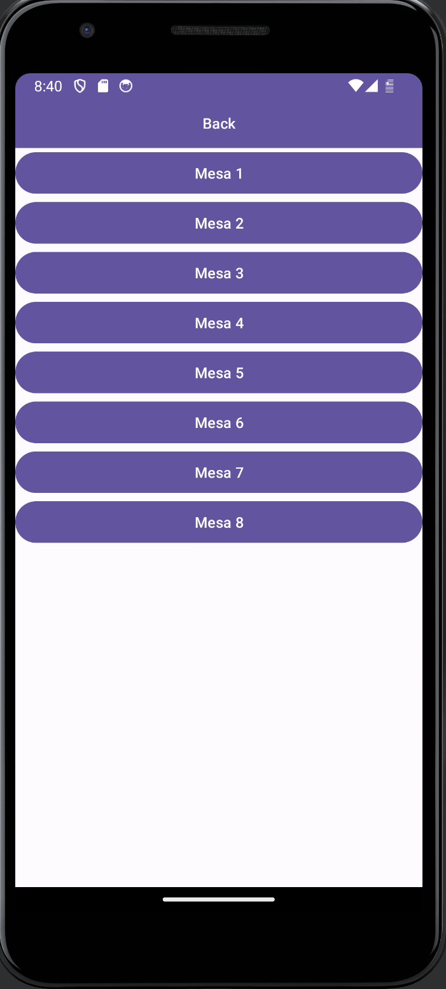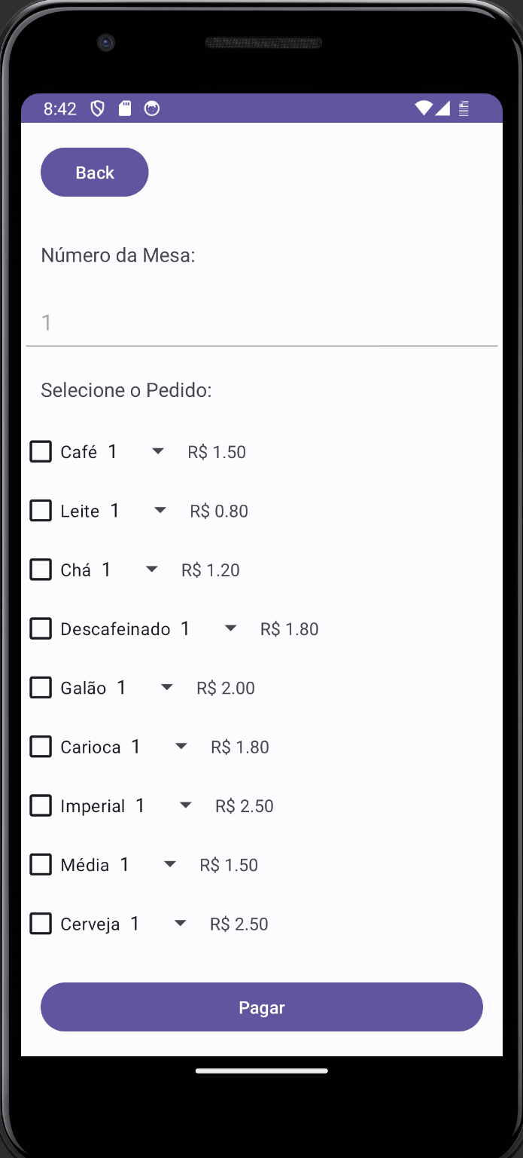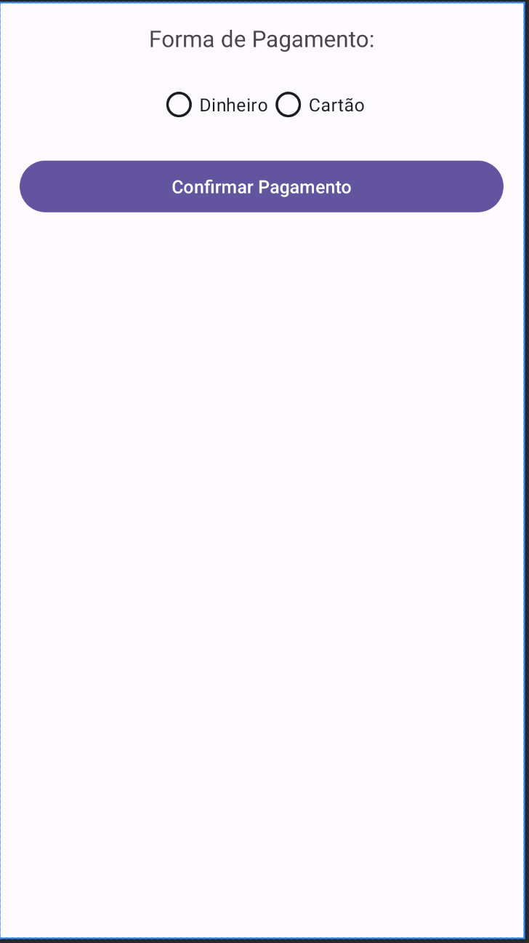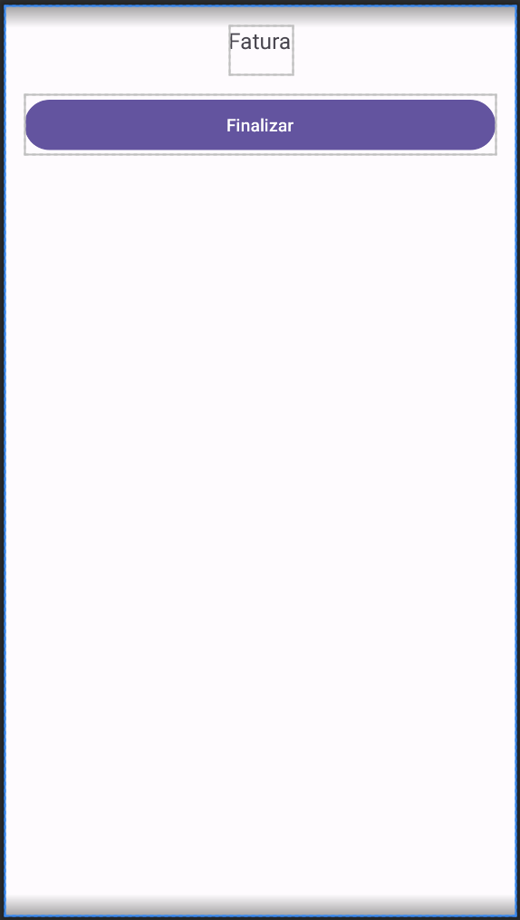

**7.Programaçao da logica de aplicaçao**

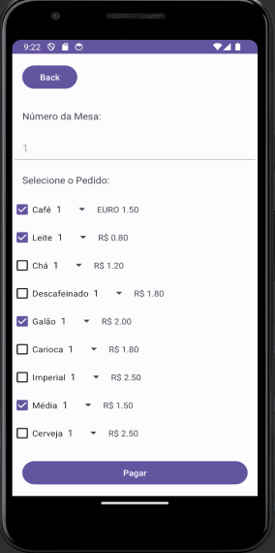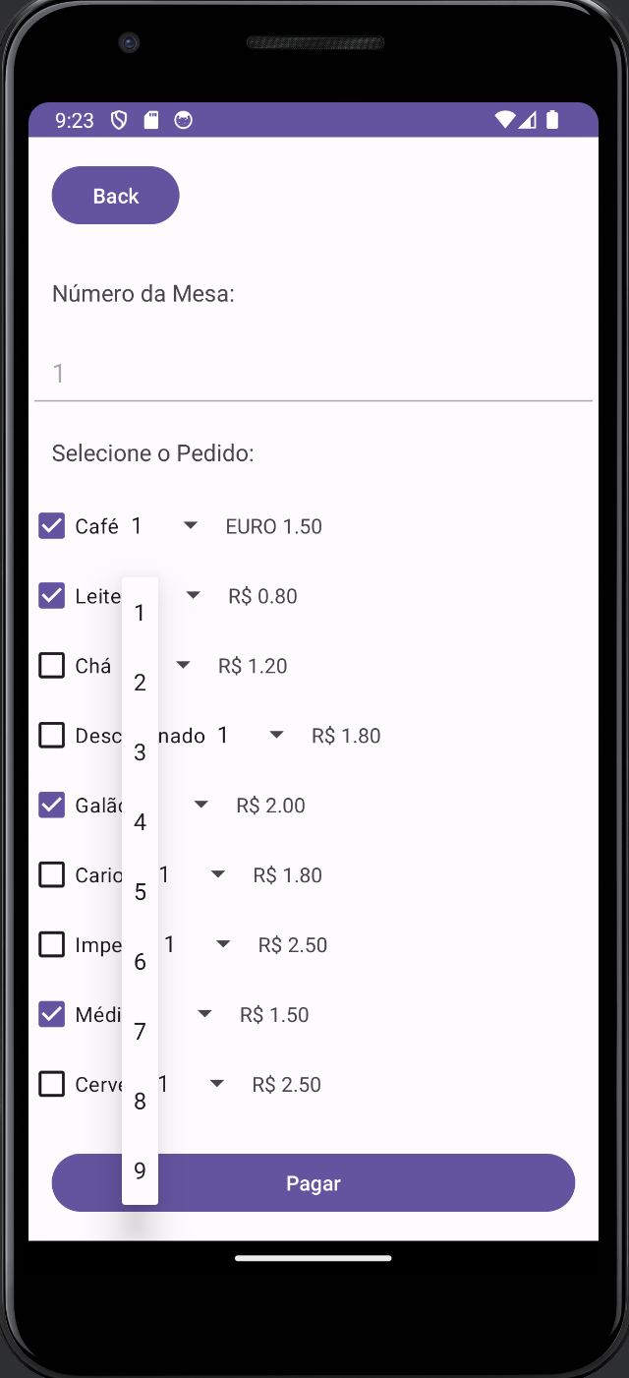

Estas sao as principais funcionalidade da nossa App , com essas novas funcionalidades que foram implementadas o empregado agora pode selecionar cada produto na mesa do cliente e pode adicionar a quantidade de produto de uma so vez e tambem pode se editar os produtos selecionados ou remover a quantidade de produto na mesa selecionada.

Nao foi desenvolvida especificamente uma base de dados usei algumas activitys dentro da mainactivity principal com isso tive um bom resultado porque consigo ver os valores e os items dentro dela quando aperto em um botao para selecionar ou registar uma determinda tarefa.

**8.testes com aplicaçao**

Durante os testes que foram coletadas durante as avaliaçoes , com os cliques realizados , o tempo de conclusao das tarefas e os erros cometidos. com base nos questionarios preenchidos pelos utlizadores temos alguns erros por exemplo alguns utilizadores nao conseguem ter acesso a fatura e um dos problemas recorrentes da App.

1. **Conclusao**

Em suma, ao longo deste trabalho, exploramos o impacto das App de gestao de pedidos na sociedade atual. Observamos como essas Aplicaçoes transformaram a forma como nos comunicamos e trabalhamos, compartilhamos informações e nos relacionamos com o mundo ao nosso redor.